INSTALAR INTERFAZ GRÁFICA (GUI), EN LINUX – UBUNTU SERVER 20.04

*Bueno, primero que nada, lo que comparto también lo busqué en internet, sin embargo, no recuerdo la página de quien son las siguientes imágenes, pero le reservo sus derechos sobre sus imágenes y texto (Si se sabe su dominio web, favor de hacérmelo saber para mencionarlo).*

Adquirí un VPS para poner unos Expert Advisors a operar en Forex, pero cuando me dispuse a usarlo me di cuenta de que solo podía ingresar por medio de ssh y por lo tanto solo veía el texto en línea de comandos, pero tenía que utilizar interfaz gráfica para subir los bots en MT4, así que con la ayuda de un hermano logramos adecuarlo a las necesidades.

Primero que nada, una vez que lo adquieres te mandan los correos con las credenciales necesarias, enseguida abres POWERSHELL e ingresas a tu vps por medio de SSH

La forma de hacer esto es escribir SSH (nombre de usuario en mi caso: root)@(la dirección IP de tu vps) y das ENTER

Enseguida te pide la contraseña, la escribes y vuelves a dar enter. Te aparecerá la pantalla como en la imagen anterior.

Una vez hecho esto ya estás dentro de tu vps y procederás escribiendo:

De esta forma ya quedó instalado UNITY DESKTOP, que es lo que te servirá de GUI

Una vez completado esto, procedes a descargar la aplicación VNC VIEWER

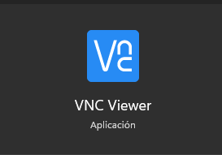

Esto porque los siguientes pasos se harán desde la terminal del vps

Una vez descargado, procedes a llenar las credenciales del vps, en archivo, nueva conexión:

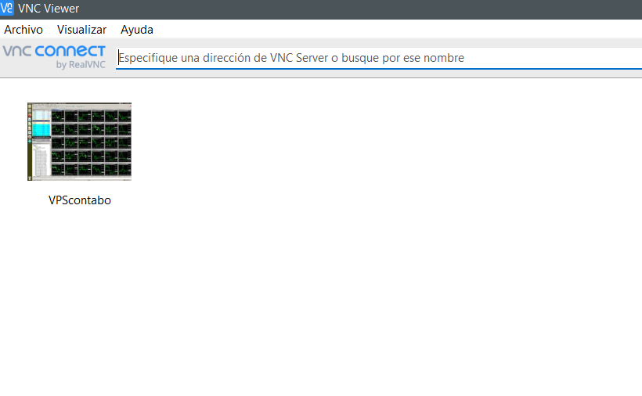

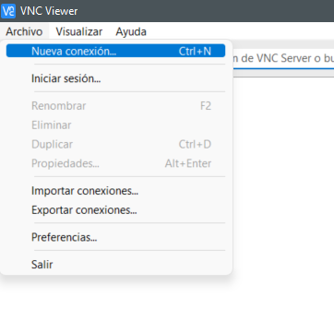

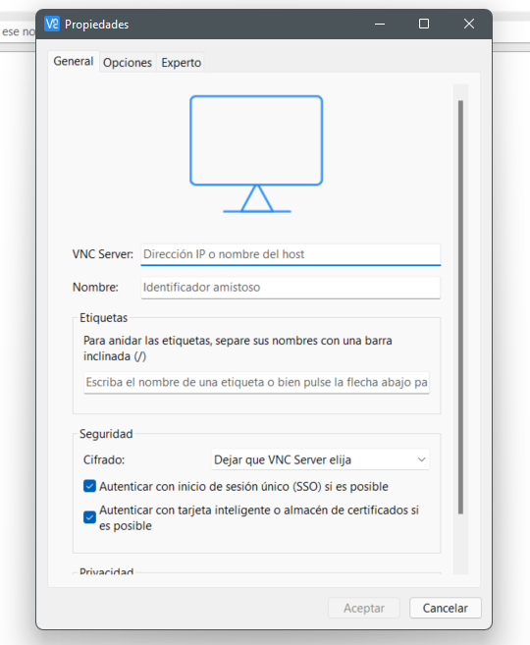

Hecho esto, entras al vps con doble clic, donde te abrirá la terminal y escribes de nuevo lo siguiente:

Esta vez seleccionas la opción lightdm como aparece en la imagen superior y que se verá como en la imagen inferior:

Con esto hecho ya tendrás tu interfaz gráfica en tu vps y podrás acceder a el por medio de VNC VIEWER y tus credenciales proporcionadas por tu proveedor del vps

